**ANEXO N° 9**

**EXPERIENCIA PONDERABLE DEL PROPONENTE**

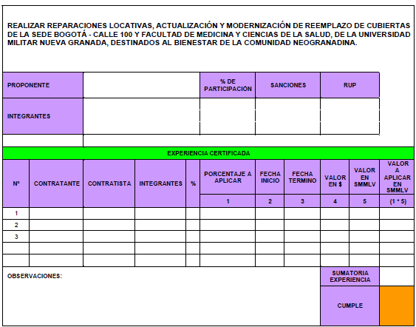

Declaro que la información aquí consignada es veraz y autorizo para que se verifique dicha información.

**NOTA 1:** El proponente manifiesta bajo la gravedad de juramento que los soportes adjuntos y que corresponden a la experiencia del proponente, así como la información aquí consignada es verídica y corresponde con la realidad.

**NOTA 2:** En el caso de ejecución de contratos en unión temporal o consorcio, se deberá indicar la participación de la firma en porcentaje (%)

Dado a los _____ días del mes ___________ de 2024

Firma del representante legal del proponente. _______________________

|  |  |
| --- | --- |
| **Datos del Representante Legal** | |
| Nombre: | |
| CC No. | |
| **Datos del Proponente** | |
| Nombre | Nit: |
| Dirección | |
| Ciudad. | Teléfono |